Анкета животного без владельца от 25.06.2023г.

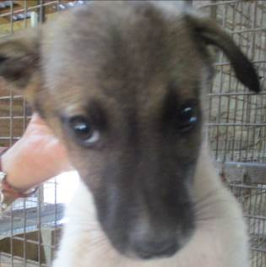 | Дата отлова, место (район, улица, дом) | Ворошиловский район, ул. Неждановой
 | Пол животного | Самец – 2424/2023
 | Дата вакцинации | 06.07.2023 г. - Рабикан
 | Дата кастрации/стерилизации | 06.07.2023 г.
 | Дата выпуска, место (район, улица, дом) | 10.07.2023 г. – среда обитания
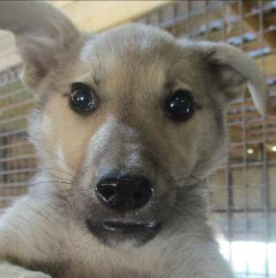 | Дата отлова, место (район, улица, дом) | Ворошиловский район, ул. Неждановой
 | Пол животного | Самка – 2426/2023
 | Дата вакцинации | 06.07.2023 г. - Рабикан
 | Дата кастрации/стерилизации | 06.07.2023 г.
 | Дата выпуска, место (район, улица, дом) | 10.07.2023 г. – среда обитания
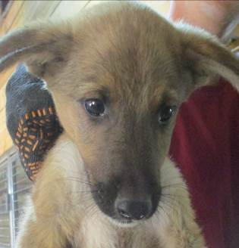 | Дата отлова, место (район, улица, дом) | Ворошиловский район, ул. Неждановой
 | Пол животного | Самец – 2420/2023
 | Дата вакцинации | 06.07.2023 г. - Рабикан
 | Дата кастрации/стерилизации | 06.07.2023 г.
 | Дата выпуска, место (район, улица, дом) | 10.07.2023 г. – среда обитания
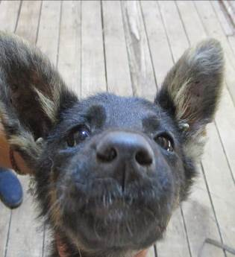 | Дата отлова, место (район, улица, дом) | Ворошиловский район, ул. Неждановой
 | Пол животного | Самка – 2417/2023
 | Дата вакцинации | 06.07.2023 г. - Рабикан
 | Дата кастрации/стерилизации | 06.07.2023 г.
 | Дата выпуска, место (район, улица, дом) | 10.07.2023 г. – среда обитания
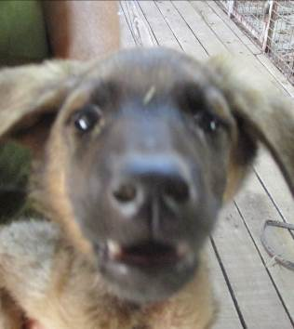 | Дата отлова, место (район, улица, дом) | Ворошиловский район, ул. Неждановой
 | Пол животного | Самка – 2419/2023
 | Дата вакцинации | 06.07.2023 г. - Рабикан
 | Дата кастрации/стерилизации | 06.07.2023 г.
 | Дата выпуска, место (район, улица, дом) | 10.07.2023 г. – среда обитания
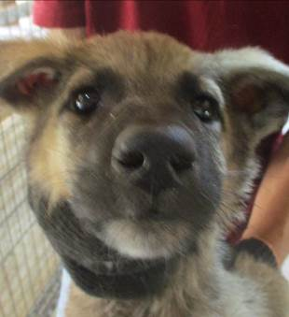 | Дата отлова, место (район, улица, дом) | Ворошиловский район, ул. Неждановой
 | Пол животного | Самка – 2418/2023
 | Дата вакцинации | 06.07.2023 г. - Рабикан
 | Дата кастрации/стерилизации | 06.07.2023 г.
 | Дата выпуска, место (район, улица, дом) | 10.07.2023 г. – среда обитания
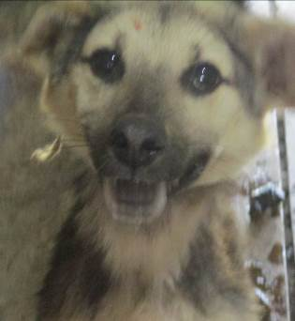 | Дата отлова, место (район, улица, дом) | Ворошиловский район, ул. Неждановой
 | Пол животного | Самец – 2423/2023
 | Дата вакцинации | 03.07.2023 г. – Мультикан-6  06.07.2023 г. - Рабикан
 | Дата кастрации/стерилизации | 11.07.2023 г.
 | Дата выпуска, место (район, улица, дом) | 14.07.2023 г. – среда обитания
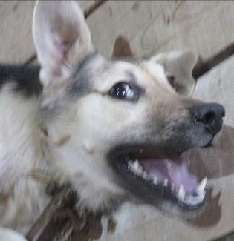 | Дата отлова, место (район, улица, дом) | Ворошиловский район, ул. Неждановой
 | Пол животного | Самка – 2422/2023
 | Дата вакцинации | 03.07.2023 г. – Мультикан-6  06.07.2023 г. - Рабикан
 | Дата кастрации/стерилизации | 04.07.2023 г.
 | Дата выпуска, место (район, улица, дом) | 10.07.2023 г. – среда обитания
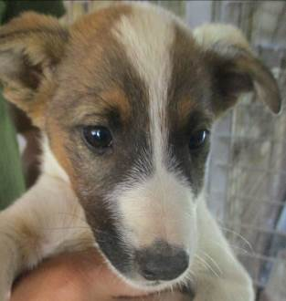 | Дата отлова, место (район, улица, дом) | Ворошиловский район, ул. Неждановой
 | Пол животного | Самка – 2421/2023
 | Дата вакцинации | 06.07.2023 г. - Рабикан
 | Дата кастрации/стерилизации | -
 | Дата выпуска, место (район, улица, дом) | 16.07.2023 г. - падеж
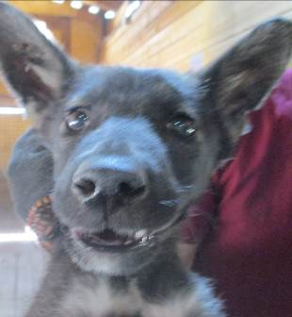 | Дата отлова, место (район, улица, дом) | Ворошиловский район, ул. Неждановой
 | Пол животного | Самец – 2425/2023
 | Дата вакцинации | 06.07.2023 г. - Рабикан
 | Дата кастрации/стерилизации | 06.07.2023 г.
 | Дата выпуска, место (район, улица, дом) | 10.07.2023 г. – среда обитания

